Министерство науки и высшего образования Российской Федерации

Федеральное государственное автономное образовательное учреждение

высшего образования

**«Пермский национальный** **исследовательский политехнический университет»**

Факультет: Прикладной математики и механики

Кафедра: Вычислительной математики, механики и биомеханики

Направление: 09.03.02 «Информационные системы и технологии»

Профиль бакалавриата: «Информационные системы и технологии»

**РАЗРАБОТКА СТРУКТУР КЛАССОВ**

по дисциплине

**«КОРПОРАТИВНЫЕ ИНФОРМАЦИОННЫЕ СИСТЕМЫ»**

Выполнили:

студент гр.ИСТ-19-2б

Семёнова А.С., Ларина А.А.

Принял:

ст. преподаватель, Банников Р.Ю.

Пермь 2023

**ДИАГРАММА КЛАССОВ**

**Цель работы:** разработать структуру классов согласно обозначенному функционалу в техническом задании.

**Задачи:**

1. Определить основной функционал системы;
2. Разработать структуру классов для интерфейсной и функциональной части;
3. Описать классы и методы;

## Проектирование диаграммы классов

Диаграмма классов представлена на рисунке 1.

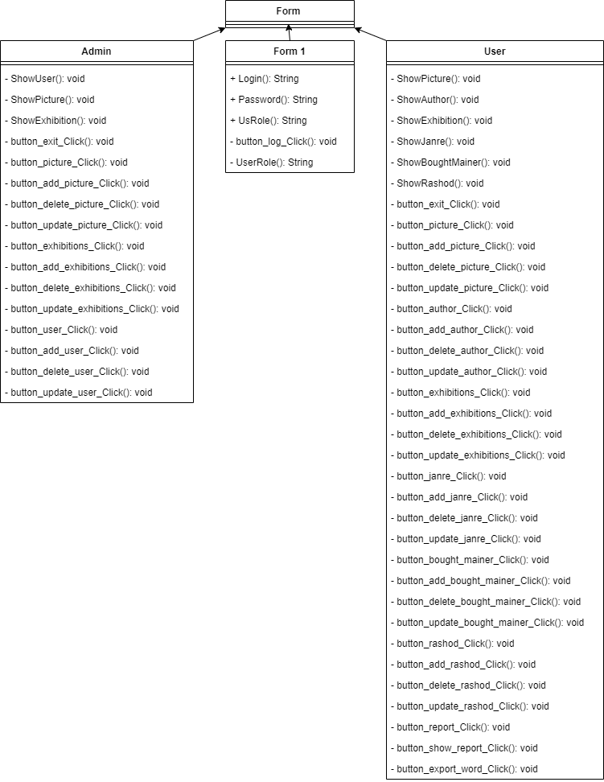

Рисунок 1 – Диаграмма классов информационной системы

картинной галереи

Сущности структуры классов:

1. Form 1 – проверка пользователя системы путем сравнения логина и пароля в базе данных.

Login – Получение значения логина пользователя

Password – Получение значения пароля пользователя

UsRole – Получение значения роли пользователя

Button_log_Click – Запрос к базе данных и сравнение введенного логина и пароля

UserRole – Проверка роли пользователи и переход к формам User/Admin в зависимости от роли

2. User – класс для пользователя в роли администратора.

ShowPicture – Запрос к базе данных, возвращающий таблицу картины

ShowAuthor – Запрос к базе данных, возвращающий таблицу авторы

ShowExhibitions – Запрос к базе данных, возвращающий таблицу выставки

ShowJanre – Запрос к базе данных, возвращающий таблицу жанры

ShowBoughtMainer – Запрос к базе данных, возвращающий таблицу покупатели

ShowRashod – Запрос к базе данных, возвращающий таблицу продаж

button_exit_Click– Выход на форму Form 1

button_picture_Click – Показ панели, в которой отображено таблица с картинами и есть возможность добавлять, удалять и изменять данные о картине

button_add_picture_Click – Добавление картины с помощью запроса к базе данных

button_delete_picture_Click – Удаление картины с помощью запроса к базе данных

button_update_picture_Click – Изменение картины с помощью запроса к базе данных

button_author_Click – Показ панели, в которой отображено таблица с авторами и есть возможность добавлять, удалять и изменять данные об авторе

button_add_author_Click – Добавление автора с помощью запроса к базе данных

button_delete_author_Click – Удаление автора с помощью запроса к базе данных

button_update_author_Click – Изменение автора с помощью запроса к базе данных

button_exhibitions_Click – Показ панели, в которой отображено таблица с выставками и есть возможность добавлять, удалять и изменять данные о выставках

button_add_exhibitions_Click – Добавление выставок с помощью запроса к базе данных

button_delete_exhibitions_Click – Удаление выставок с помощью запроса к базе данных

button_update_exhibitions_Click – Изменение выставок с помощью запроса к базе данных

button_janre_Click – Показ панели, в которой отображено таблица с жанрами и есть возможность добавлять, удалять и изменять данные о жанрах

button_add_janre_Click – Добавление жанров с помощью запроса к базе данных

button_delete_janre_Click – Удаление жанров с помощью запроса к базе данных

button_update_janre_Click – Изменение жанров с помощью запроса к базе данных

button_bought_mainer_Click – Показ панели, в которой отображено таблица с покупателями и есть возможность добавлять, удалять и изменять данные о покупателях

button_add_bought_mainer_Click – Добавление покупателей с помощью запроса к базе данных

button_delete_bought_mainer_Click – Удаление покупателей с помощью запроса к базе данных

button_update_bought_mainer_Click – Изменение покупателей с помощью запроса к базе данных

button_rashod_Click – Показ панели, в которой отображено таблица с продажами и есть возможность добавлять, удалять и изменять данные о продажах

button_add_rashod_Click – Добавление продаж с помощью запроса к базе данных

button_delete_rashod_Click – Удаление продаж с помощью запроса к базе данных

button_update_delete_Click – Изменение продаж с помощью запроса к базе данных

button_report_Click – Показ панели с возможностью выбора отчета

button_show_report_Click – Показ выбранного отчета

button_export_word_Click – В зависимости от отчета меняется имя файла в формате .doc

3. Admin – класс для пользователя в роли сотрудника.

ShowPicture – Запрос к базе данных, возвращающий таблицу картины

ShowExhibitions – Запрос к базе данных, возвращающий таблицу выставки

button_exit_Click– Выход на форму Form 1

button_picture_Click – Показ панели, в которой отображено таблица с картинами и есть возможность добавлять, удалять и изменять данные о картине

button_add_picture_Click – Добавление картины с помощью запроса к базе данных

button_delete_picture_Click – Удаление картины с помощью запроса к базе данных

button_update_picture_Click – Изменение картины с помощью запроса к базе данных

button_ user _Click – Показ панели, в которой отображено таблица с пользователями и есть возможность добавлять, удалять и изменять данные о пользователях

button_add_user_Click – Добавление пользователей с помощью запроса к базе данных

button_delete_ user _Click – Удаление пользователей с помощью запроса к базе данных

button_update_ user _Click – Изменение пользователей с помощью запроса к базе данных

4. Form – класс представляющий окно-интерфейс приложения.

Связи между классами:

|  |  |  |
| --- | --- | --- |
| Имя класса 1 | Имя класса 2 | Связь |
| Form | Form 1 | Наследование |
| Form | Administrator | Наследование |
| Form | User | Наследование |
| User | Form 1 | Зависимость |
| Administrator | Form 1 | Зависимость |

**2. Вывод**

В данной лабораторной работы была разработана диаграмма классов и расписаны назначение классов и методов для корпоративной информационной системы картинной галереи.